T.C.
NİĞDE ÖMER HALİSDEMİR ÜNİVERSİTESİ
Türk Musikisi Devlet Konservatuvarı Müdürlüğü

Özel Gereksinimli Öğrencilere Yönelik
Oryantasyon Toplantısı Tutanağı
Toplantı tarihi: 02.10.2026
Toplantıyı yürüten: Dr. Öğr. Üyesi Ezgi TEKİN – Engelli Öğrenci Temsilcisi
Katılımcılar: Engelli öğrenci temsilcisi ve imzalı katılım belgesinde yer alan üç öğrenci.
İlgi: Rektörlüğün 23.09.2026 tarihli ve E-21057617-300-870536 sayılı “Özel Gereksinimli Öğrencilere Yönelik Oryantasyon Çalışması” konulu yazısı.
İlgi yazı kapsamında, özel gereksinimli öğrencilerin eğitim-öğretim süreçlerine uyumlarının kolaylaştırılması ve ihtiyaç duydukları bilgilere erişimlerinin desteklenmesi amacıyla Dr. Öğr. Üyesi Ezgi TEKİN tarafından 02.10.2026 tarihinde oryantasyon toplantısı gerçekleştirilmiştir. Toplantıda öğrencilerin okul, ders ve sınav süreçlerine ilişkin soruları, ihtiyaçları ve önerileri görüşülmüştür.
Görüşülen konular ve öğrenci önerileri
1. Öğrenciler, Akademi Giriş Sınavı (AGS) kapsamında EKPSS benzeri düzenlemelerin bulunup bulunmadığına ve büyük punto ile hazırlanmış sınav materyallerinden yararlanma olanaklarına ilişkin sorularını iletmiştir.
2. EKPSS başvurusunda engellilik oranına ilişkin şartlar ve engellilik oranı belirtilmeyen sağlık durumlarında başvuru sürecinin nasıl yürütüleceği konusunda bilgi ihtiyacı dile getirilmiştir.
3. Bir katılımcı, görme engelli bir öğrencinin eğitim olanaklarının ihtiyaçlarını karşılamaması nedeniyle öğrenimini bırakmak durumunda kaldığını; öğretim elemanları ve öğrencilerin yardımcı olma çabalarının tek başına yeterli olmadığını aktarmıştır. Görme engelli öğrencilerin eğitim süreçlerinde erişilebilir materyal ve uygun destek olanaklarına duydukları ihtiyaç görüşülmüştür.
4. Bir öğrenci, Braille alfabesi ve işaret dili öğrenmek ve bu alanlarda sertifika almak istediğini belirtmiştir. Bu eğitimlerin konservatuvar eğitimi ve müzik öğretimi açısından yararlı olabileceği ifade edilmiştir.
5. Görme engelli öğrencilerin öğretim elemanlarının odalarını bulabilmelerini kolaylaştırmak amacıyla, yalnızca engelli öğrenci temsilcisinin değil, tüm öğretim elemanlarının oda isimliklerinde Braille alfabesine yer verilmesi önerilmiştir.
6. Özel eğitim uzmanlarının desteğine ve özel eğitim derslerine daha fazla ihtiyaç duyulduğu ifade edilmiştir. Her birim veya fakültede özel eğitim uzmanı desteğinin sağlanması ve pedagojik formasyon eğitiminde bu konulara daha geniş yer verilmesi önerilmiştir.
Sonuç
Toplantıda dile getirilen soru, sorun, ihtiyaç ve öneriler kayıt altına alınmıştır. İşbu tutanak, gerçekleştirilen oryantasyon çalışmasının belgelendirilmesi amacıyla düzenlenmiştir. 02.10.2026
Dr. Öğr. Üyesi Ezgi TEKİN
Engelli Öğrenci Temsilcisi
İmza
Ekler: 1. İmzalı katılım belgesi ve el yazısı toplantı notları (1 sayfa).
2. Toplantı fotoğrafı (1 adet).

Ek 1 İmzalı Katılım Belgesi ve Toplantı Notları
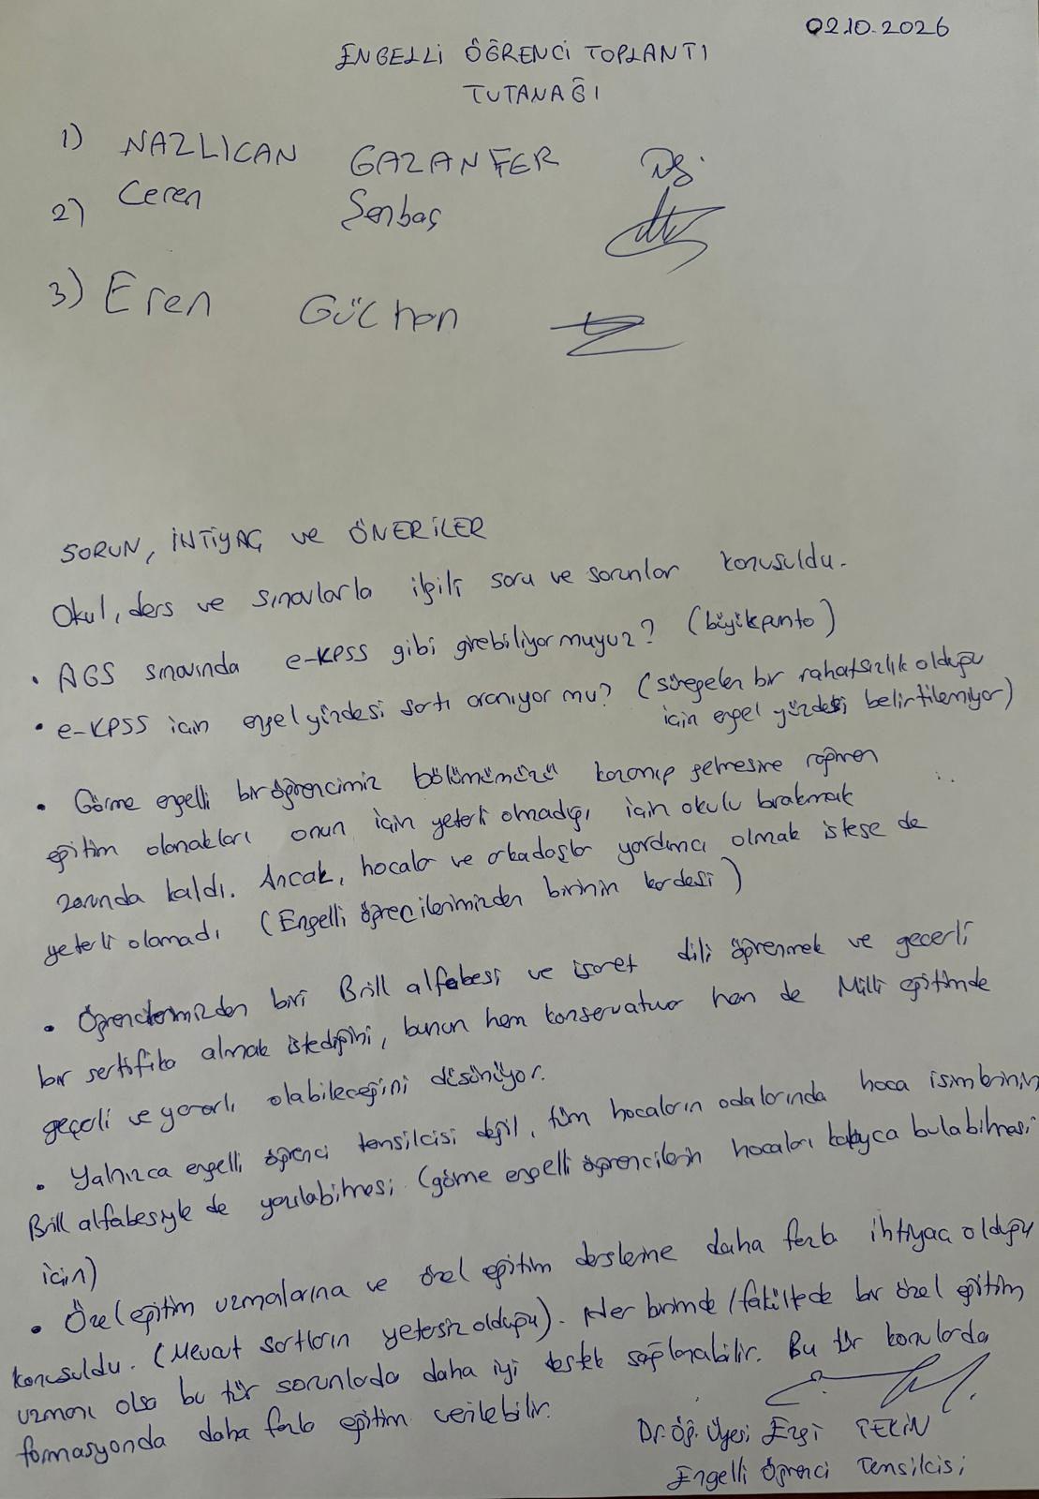

Ek 2 Toplantı Fotoğrafı
